新 书 推 荐
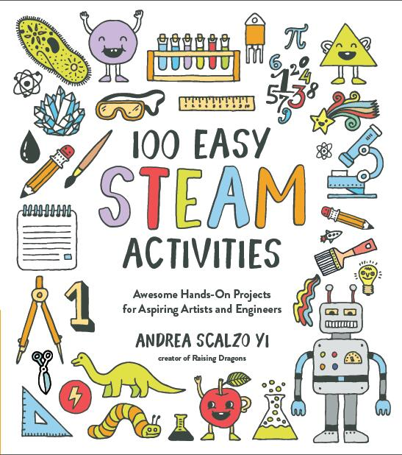
中文书名：《100个轻松的STEAM活动》
英文书名：100 EASY STEAM ACTIVITIES
作 者：Andrea Scalzo Yi
出 版 社：Page Street (St. Martins)
代理公司：ANA/ Yao Zhang
页 数：192页
出版时间：2019年12月
代理地区：中国大陆、台湾
审读资料：电子稿
类 型：儿童知识读物

内容简介：

书中这些由安德烈亚·斯卡尔佐伊所创作的不可思议的活动，让小朋友的学习过程变得充满挑战又乐趣横生，甚至会忽略正在学习这一事实。

下雨天觉得无聊吗？现在你可以从书中选择一个项目，收集所需要的材料，然后如变魔法般，可爱的实验完成了。尝试做一些科学实验，比如用剃须膏做雨云，或者做一盏熔岩灯；用美味的奶油饼干来同时进行零食休闲和数学活动；通过完成彩色大理石纸或怪物虫子等艺术项目来释放无限的创造力。再或者，跟随季节性活动，如游泳池面条障碍课程和喷发南瓜等，一整年都充满了有趣的创意。在这些活动中，孩子们在了解化学、物理、计算机、色彩混合等早期概念的同时，还会锻炼到与朋友团结协作和解决问题的能力。书中许多的活动都是使用普通家庭用品且不太需要爸爸妈妈监督，《100个轻松的STEAM活动》是一本令人惊奇的创造性学习终极资源。

- 不经按学科分类，还囊括了以季节，感官及给幼儿的丰富活动
- 极易取得的日常家用材料就可完成的创意活动

媒体评价：

“这本简单易学的STEAM活动书填满了各种引人入胜的活动，使学习充满乐趣和游戏感。相信这位经验丰富的四个孩子的妈妈和前电脑工程师，不会有错。”
-----Agnes Hsu，hellowonderful.co的创始人

“安德里亚用这些简单的STEAM项目使学习变得有趣。我喜欢它让双手和头脑都能动起来，而且几乎不需要费力准备材料！”
-----金伯利·麦克劳德，bestideasforkids.com的创始人和Fun and Easy Crafting with Recycled Materials一书的作者

“这是一个棒极了的实验和家庭活动资源！你一定会喜欢安德里亚的方式，它是有趣的，引人入胜，同时还很简单！”
-----Fynn Sor，happytotshelf.com的创始人

“安德里亚有一种不可思议的能力，能让学习变得无止境地令人兴奋、容易接近和有趣。如果你喜欢轻松的活动和想拥有快乐的孩子，这本书是给你的！”
-----raisingkinley.com创始人卡拉·赫夫

“如果你想找一些最具创意和教育性的手工艺品和实验来和你的孩子们一起做，安德里亚是这个领域最专业的领导者之一。这本书几乎是各地家长的必买之物！”
-----奥黛丽·麦克莱兰，momgenergs.com和 Permission to Hustle的创始人

作者简介：

安德烈亚·斯卡尔佐伊（Andrea Scalzo Yi）是学习与玩乐交融的先锋教育网站Raising Dragons 的建立者。她所创造的活动被Hearst旗下的诸多知名杂志引用报道。安德烈亚和她的丈夫及四个能量满满的儿子们住在费城地区。

内文插画：
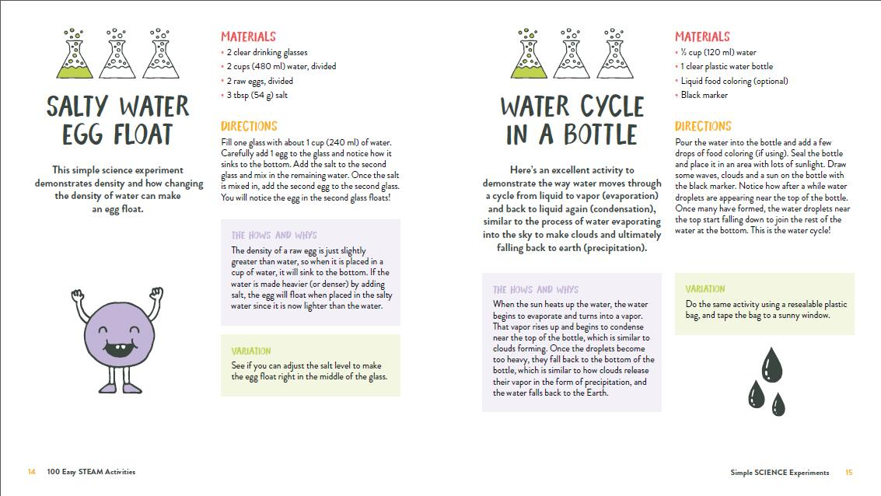
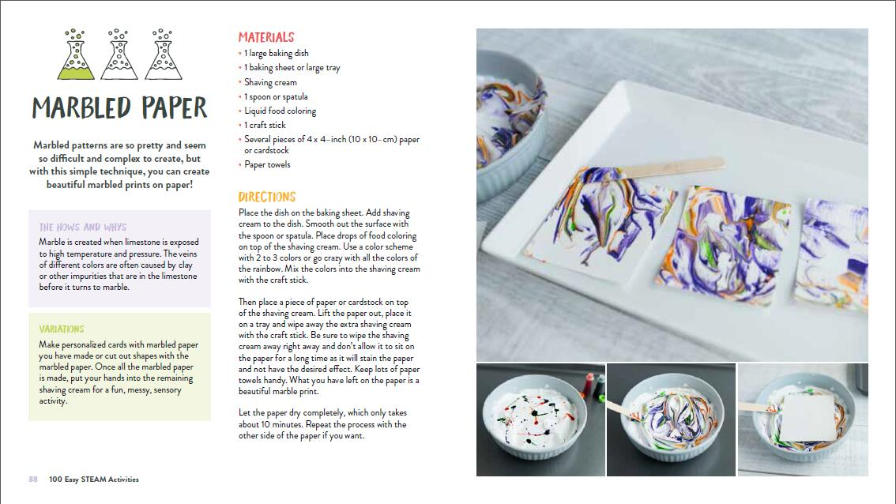

谢谢您的阅读！
请将回馈信息发至：张瑶: Yao@nurnberg.com.cn
----------------------------------------------------------------------------------------------------
安德鲁﹒纳伯格联合国际有限公司北京代表处
北京市海淀区中关村大街甲59号中国人民大学文化大厦1705室, 邮编：100872
电话：010-82449325
传真：010-82504200
Email: Yao@nurnberg.com.cn
网址：www.nurnberg.com.cn
微博：http://weibo.com/nurnberg
豆瓣小站：http://site.douban.com/110577/
微信订阅号：安德鲁书讯

